様式1
入試受験相談書 （松江キャンパス）
下記の通り、入試受験における支援の提供を希望します。
志願者氏名 | （ふりがな） |  | 生年月日
 |  |  | 年 月 日
志願学部 | 学部 学科 |  | 選抜区分(日程)
 | 学部 学科
 | 学部 学科
本人住所 | 〒
携帯番号
メールアドレス | ＠
出身学校名
卒業見込年月
卒業年月
保護者等連絡先  （緊急連絡先） | 氏名 | 住所 〒
 | 本人との関係 | 電話番号
障がい等の状況について
障がいの内容 |  | 診断名  特記事項
かかりつけ  医療機関 |  | 医療機関名 |  | 住所 〒
 |  | 医師名 |  | 電話番号
受験上の希望
する配慮内容
添付提出書類 | ①医師の診断書等（一年以内のもの、写し可） |  |  |  | 必要な支援内容が記入されているものが望ましい
 | ②在学（出身）学校等での支援状況に関する資料  （写し） |  |  |  | 在学（出身）学校等で修学上の配慮・支援を受けていた場合のみ提出  （個別の教育支援計画等の支援情報に関する資料等）
 | ③障害者手帳（写し） |  |  |  | 有する場合のみ提出 申請中の方は入手しだい提出してください
 | ④大学入学共通テストの  「受験上の配慮事項審査結果通知書（写し） |  |  |  | 一般選抜試験を受ける場合のみ提出
在学（出身）学校長等の確認 |  |  | 役職名 氏名(署名)
情報の共有について 必ずお読みください。
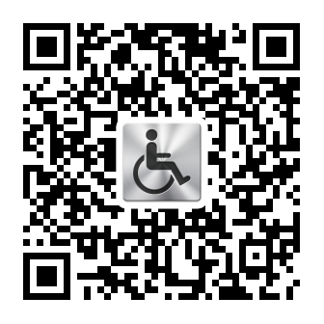島根県立大学・島根県立大学短期大学部では、大学の各部門が連携し、学生の支援を行います。そのため、「公立大学法人島根県立大学個人情報取扱規程」（下記URLまたはQRコード参照）に基づく管理の下、この申請書に記入された内容を必要に応じて支援関係者間にて共有いたします。

https://www.u-shimane.ac.jp/utilities/policy.html

提出日 令和 年 月 日
島根県立大学・島根県立大学短期大学部 学長 様
入試支援に必要な個人情報の開示に同意します。
氏名（署名） （保護者代筆可）

